В период летних каникул при МБОУ СОШ № 4 в две смены функционировал пришкольный лагерь с дневным пребыванием детей «Солнышко». В лагере отдохнуло 180 детей и подростков.

Воспитательная деятельность пришкольного лагеря осуществлялась на основе комплексной программы, которая включала в себя разноплановую деятельность и объединила различные направления оздоровления, отдыха и воспитания детей в условиях лагеря при школе.

 Для реализации программы был разработан механизм, который представлен в виде модулей:

Художественно-творческий модуль

Образовательный модуль

 Физкультурно-оздоровительный модуль

Досуговый модуль

Патриотический модуль

Социальный модуль

Трудовой модуль

Эстетический модуль

Приоритеты отданы патриотическому, спортивно-оздоровительному, нравственно-эстетическому, творческому, досуговому направлениям воспитательной деятельности.

Особо запомнилась детям  экскурсии в пожарную часть, на дистанцию пути, на молокозавод, почтамт, православный храм, музей; традиционные праздники День Нептуна, Индейцев, Именинников; конкурсы: «Мистер и мисс лагеря», «А, ну-ка, девочки и мальчики!», «Пиратские приключения», военно-спортивная игра «Зарница». В городских соревнованиях «Весёлые старты» ребята 1 смены заняли 2 место, а во второй смене – третье!

Не прошла незамеченной в нашем лагере встреча с детской писательницей Л. Родиковой, знакомство с её театрализованной программой «Расцветай, моё Приморье!».

В течение двух смен ребята поучаствовали в беседах с инспекторами по дорожному движению, пожарной безопасности, железнодорожной безопасности, ПДН.

В целях реализации творческого потенциала детей систематически проводились игры, конкурсы, викторины, развивающие фантазию и креативность каждого ребенка.

Большое внимание уделялось в работе с детьми трудовому воспитанию детей. Ежедневно дежурный отряд поддерживал чистоту на территории лагеря. Экологические беседы и викторины сопровождались трудовой деятельностью, что способствовало лучшему усвоению знаний и умений, патриотическому воспитанию и привитию учащимся навыков правильного поведения в природе.

В течение лагерных смен учащиеся пришкольного лагеря принимали участие в культурно-массовых мероприятиях, проводимых детской городской библиотекой.

 В рамках патриотического воспитания были проведенный следующие мероприятия: конкурсы рисунков на асфальте «Моя Россия!», линейка «День памяти и скорби» и др.

Итогом работы лагеря был праздник “До свидания, лагерь!”. Дети показали все свои творческие способности, умение держаться на сцене, фантазию, эстетический и художественный вкус.

Летний отдых способствовал снижению правонарушений среди несовершеннолетних в каникулярный период.

В процессе организованной работы в лагере дети получили массу удовольствий, получили заряд бодрости и энергии, восстановили силы к новому учебному году.

Начальник лагеря   Н.В.Головина

2013 год

Акция «Пристегнись!»

а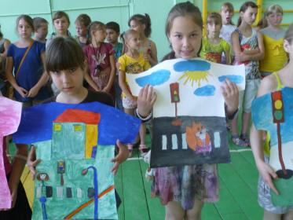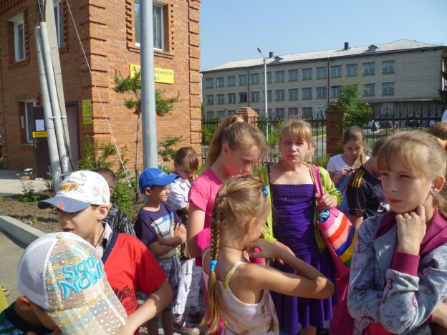

Экскурсия в православный храм

На зарядку, становись!

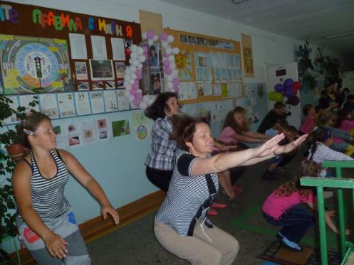

Беседы с инспекторами

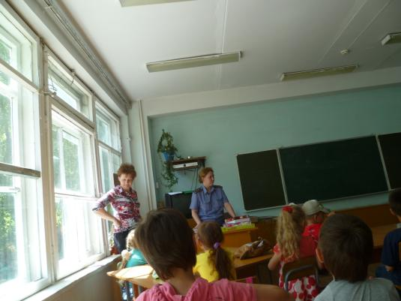

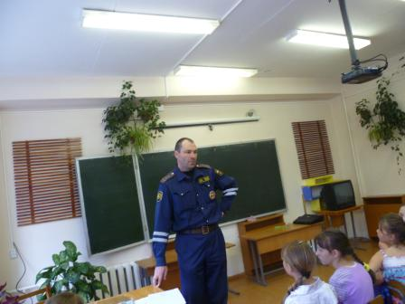

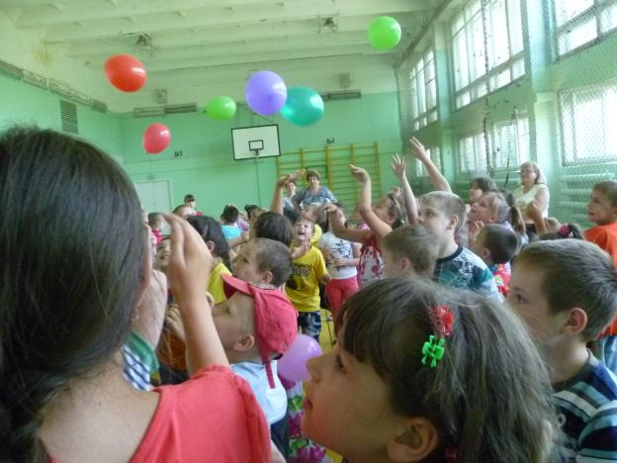

Дискотека

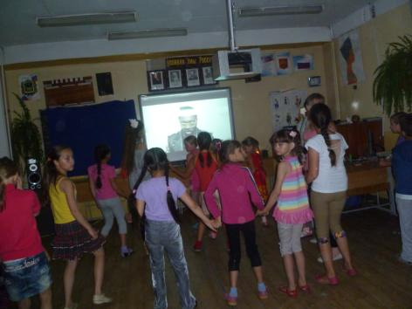

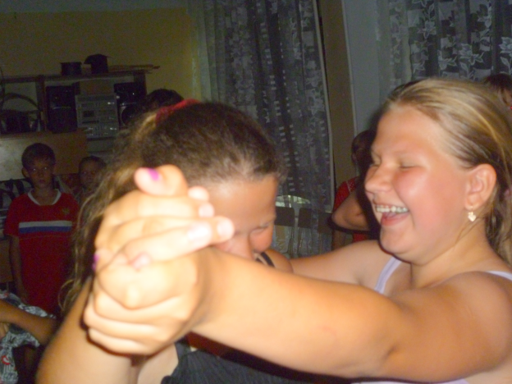

Мы подружились …

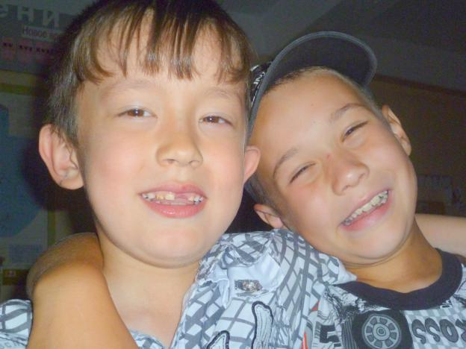

День Нептуна

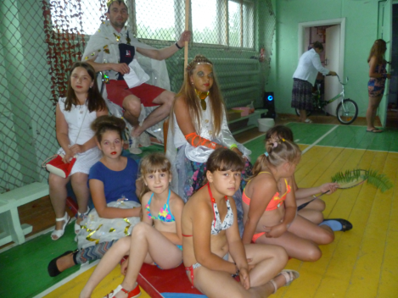

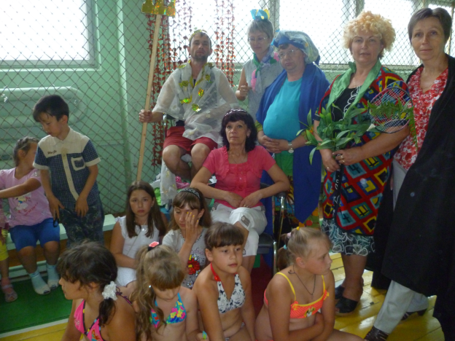

Мистер и мисс лагеря

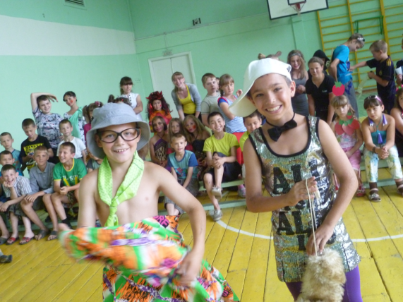

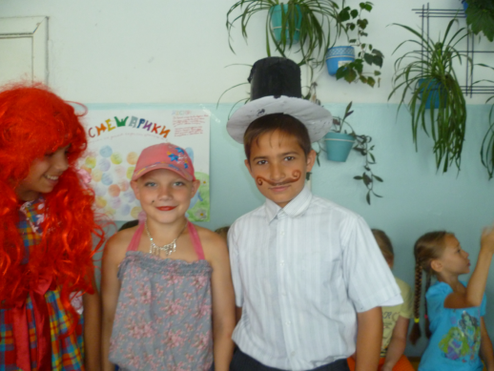

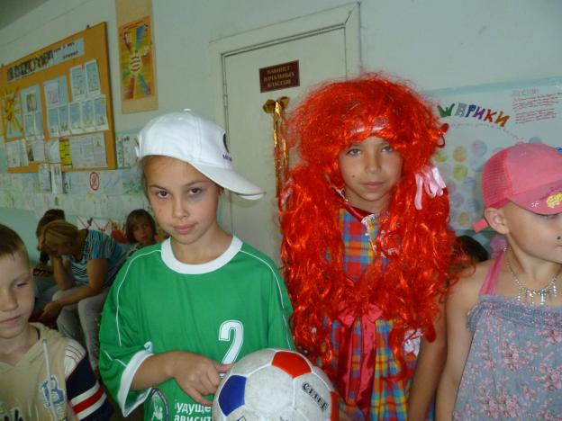

Весёлые старты

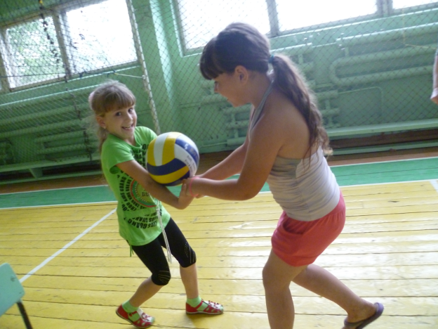

А, ну-ка, девочки!

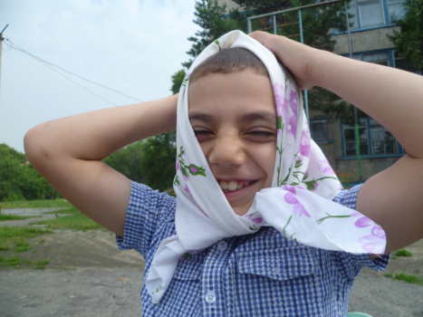

Конкурс Смешарики

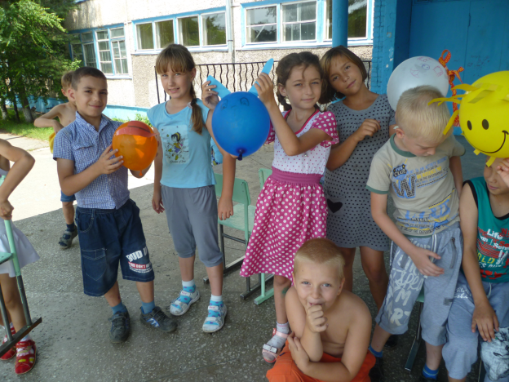

Экскурсия на молокозавод

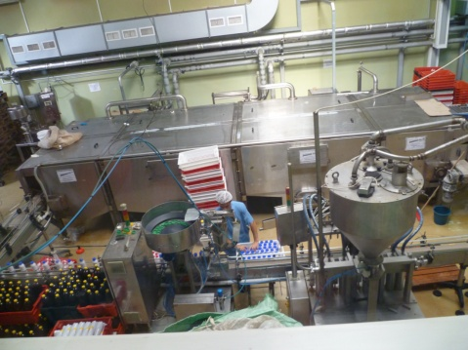

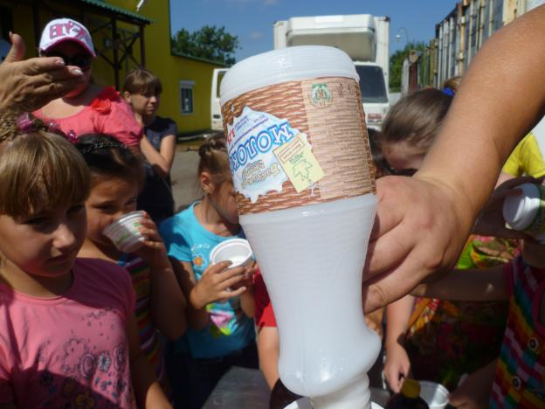

Пирог для именинников

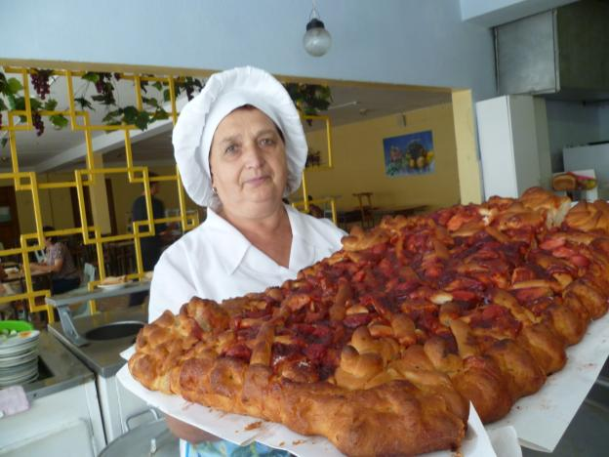

Пиратские приключения

